考生姓名： 报考专业： 准考证号码： | 密封线内不要写题
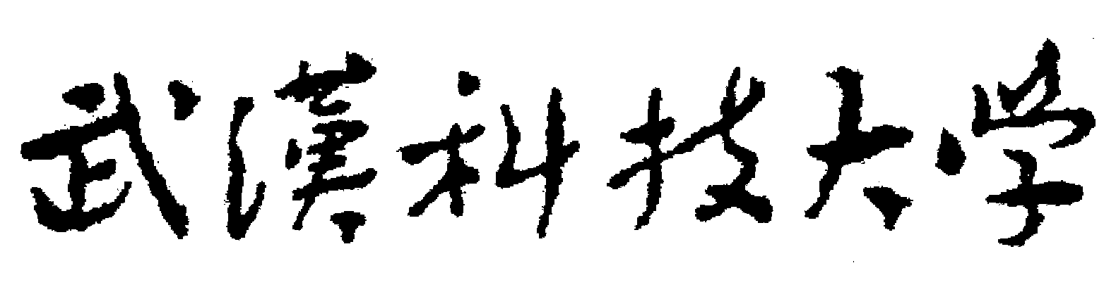2020年全国硕士研究生招生考试初试自命题试题
（ B 卷)
科目代码： 625 科目名称： 城乡规划原理

注意：所有答题内容必须写在答题纸上，写在试题或草稿纸上的一律无效；考完后试题随答题纸交回。
一、名词解释(共5小题，每小题4分，共20分)
1、城市建设用地
2、城市紫线
3、存量规划
4、资源环境承载力
5、土地使用兼容性

二、选择题(共20小题，每小题1分，共20分)
1、下列不属于城镇化的基本动力机制的是（ ）。
A、农村剩余贡献 B、比较利益驱动
C、生态系统制约 D、制度变迁促进
2、（ ）设计的美国纽约中央公园为代表的公园和公共绿地的建设实现了城市美化的理论。
A、奥姆斯特(F·L·Olmsted) B、西谛(Sitte)
C、伯汉姆(D·Burnham) D、豪斯曼(George E·Haassman)
3、在城市人口规模预测方法中，适用于新建的工矿小城镇的是（ ）。
A、综合平衡法 B、时间序列法 C、相关分析法 D、职工带眷系数法
4、影响城市用地发展方向选择的主要因素一般不包括（ ）。
A、与城市中心的距离 B、交通的便捷程度
C、城市主导风向 D、与周边用地的竞争与依赖关系
5、中小学用地和故宫用地分别归属于（ ）。
A、居住用地，图书展览用地 B、教育科研用地，图书展览用地
C、居住用地，文物古迹用地 D、教育科研用地，文物古迹用地
6、下列关于城市形态类型的说法中，错误的是（ ）。
A、集中型形态主体轮廓长短轴之比小于 4：1
B、带型形态主体轮廓长短轴之比大于 4：1
C、放射型形态总平面的主体团块由 2 个以上明确的发展方向
D、组团型形态有二个以上主体团块和若干基本团块组成
7、下列关于居住用地布局原则的表述，不准确的是（ ）。
A、应尽量接近就业中心 B、应有良好的公共交通服务
C、应靠近大型公共设施布局 D、应在环境条件好的区域布局
8、人口机械增长是由（ ）所导致的。
A、人口构成差异 B、人口死亡因素
C、人口出生因素 D、人口迁移因素
9、下列哪项是确定城市性质的最主要依据（ ）。
A、城市在全国或区域内的地位和作用
B、城市优势和制约因素
C、城市产业性质
D、城市经济社会发展前景
10、下列关于大城市用地布局与城市道路网功能关系的表述，错误的是（ ）。
A、快速路网主要为城市组团间的中、长距离交通服务，宜布置在城市组团间
B、城市主干路网主要为城市组团内和组团间的中、长距离交通服务，是疏通城市及与快速路相连接的主要通道
C、城市次干路网是城市组团内的路网，主要为组团内的中、短距离服务，与城市主干路网一起构成城市道路的基本骨架
D、城市支路是城市地段内根据用地细部安排产生的交通需求而划定的道路，在城市组团内应形成完整的网络
11、大城市的长途公共汽车客运站的位置一般应选在（ ）。
A、城市中心 B、城市中心区边缘
C、市区边缘 D、远郊区
12、下列不属于评价城市社会状况指标的是（ ）。
A、人均公共绿地面积 B、万人拥有医生数量
C、人口预期寿命 D、城市犯罪率
13、下列关于城市设计的表述，不正确的是（ ）。
A、西谛在《城市建设艺术》一书中，提出了现代城市空间组织的艺术原则
B、凯文·林奇在《城市意象》一书中，提出关于城市意象的构成要素是地标、节点、路径、边界和地区
C、福尔茨在《场所精神》一书中，提出了行为与建成环境之间的内在联系，指出场所是由自然环境和人造环境相结合的有意义的整体
D、亚历山大在《城市并非树形》一书中，描述了城市空间质量与城市活动之间的密切关系
14、下列关于修建性详细规划的表述，错误的是（ ）。
A、需要设计建筑首层平面图
B、需要对用地的建设条件进行分析
C、需要对建筑室外空间和环境进行设计
D、需要进行项目的投资效益分析和综合技术经济论证
15、下列关于村庄整治的表述，错误的是（ ）。
A、村庄整治应因地制宜、量力而行、循序渐进、分期分批进行
B、各类设施的整治应做到安全、经济、方便使用与管理
C、村庄整治应坚持以现有设施的整治改造维护为主
D、村庄整治应优先选用当地原材料，保护、节约和合理利用资源
16、下列对国土空间规划编制的近期相关工作要求中，不正确的是（ ）。
A、同步构建国土空间规划“一张图”实施监督信息系统
B、统一采用第三次全国国土调查数据，西安2000坐标系和1985国家高程基准
C、科学评估生态保护红线，永久基本农田，城镇开发边界等重要控制线划定情况，进行必要的调整完善
D、开展资源环境承载能力和国土空间开发适宜性评价工作
17、控制性详细规划修改涉及城市总体规划、镇总体规划（ ）内容的，应当先修改总体规划。
A、强制性 B、控制性 C、重要性 D、关键性
18、下列关于主要用地的空间分布的说法，正确的是（ ）。
A、居住用地地租承受能力较高
B、工业用地处于下风向，河流下游，城市外围或郊外
C、商业用地分布范围较广
D、工业用地需要一定规模的居住用地作为服务范围
19、城市详细规划中城市排水工程规划的主要内容不包括（ ）。
A、确定排水制度
B、对污水排放量和雨水量进行具体的统计计算
C、对排水系统的布局、管线走向、管径进行计算复核，确定管径平面位置、主要控制点标高
D、对污水处理工艺提出初步方案
20、下列关于“公共交通引导开发”（TOD）模式的表述，错误的是（ ）。
A、围绕公共交通站点布置公共设施和公共活动中心
B、公共交通站点周边应当进行较高密度的开发
C、公共交通站点周边应加强步行友好的环境设计
D、该模式主要应用于城市新区的建设

三、简答题(共7小题，每小题10分，共70分)
1、简述马丘比丘宪章的主要观点。
2、简述具备哪些情形之一的，组织编制机关方可按照规定的权限和程序修改城市总体规划。
3、简述历史文化名城保护的内容。
4、简述市（县）级国土空间总体规划的要点。
5、列出控制性详细规划中控制性指标一览表，并指出哪些是核心指标。
6、简述城市用地选择的依据及影响因素。
7、简述三代卫星城建设的区别与联系。

四、论述题(20分)
为什么说城乡规划具有公共政策属性？《城乡规划法》是如何突出城乡规划的公共政策属性和公共服务职能的？
五、实务题(20分)
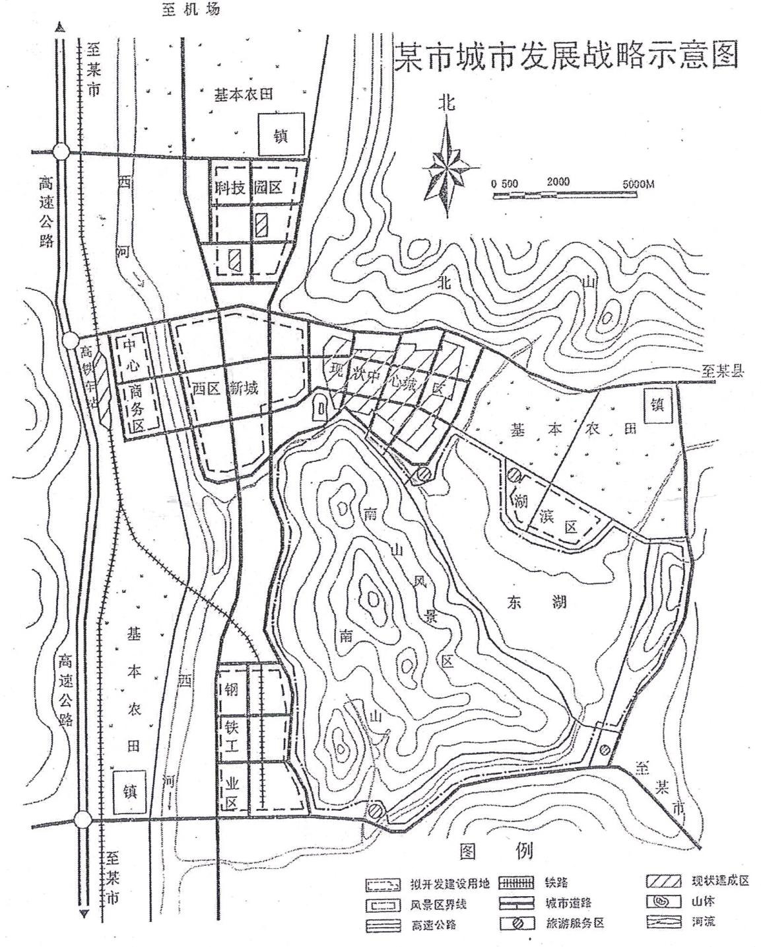
某地级市位于我国南部河谷平原地带，拥有国家级风景名胜区——南山风景区。紧邻风景区北部为城市中心区，为现状主要建成区；城市北部、西山北侧有部分省级科研机构。该市目前已初步建成地区中心城市和科研基地，是城景交融的国家著名旅游城市。2018年现状人口为35万人，现状建成区用地面积约为34平方公里。

近期一条国家高速铁路计划铺设在城市西河西侧。
目前，该市正拟修编国土空间总体规划，市政府对项目组提出如下城市发展战略：
（1）到2035年，城市规划人口为100万；
（2）为加强城市经济实力，大力发展工业；
（3）在城市北部，利用现有科研机构，发展成为科技园区；
（4）建设西区新城，并将高速铁路设站作为城市发展的新动力，跨西河建设城市中心商务区；
（5）在城市南部，引进大型钢铁企业，集中建设钢铁工业区；
（6）利用南山风景区，在东湖边发展湖滨区，建设高档住宅区和休闲度假区。
试分析以上战略思路是否合理，并简要说明理由。

